**Спортивное развлечение по ПДД**

**В старшей группе**

**«Дорожные приключения Петрушки»**

**Цели:** закрепить знания детей о правилах дорожного движения, сигналах светофора и дорожных знаках;

Развивать интерес к изучению ПДД; развивать ловкость, координацию движений, внимание;

Формировать дружеские, доброжелательные отношения между детьми; формировать желание соблюдать правила дорожного движения.

**Ход мероприятия:**

**Ведущий:** Добрый день, дети! Сегодня наше мероприятие будет посвящено правилам дорожного движения! Наш город Боготол – небольшой, но очень красивый. В нем живут наши родные и друзья, знакомые и незнакомые люди. Каждый день мы выходим на улицы своего города и становимся участниками дорожного движения.

Скажите, ребята, а кто такие «участники дорожного движения»?

Ответы детей. (Водители и пассажиры транспортных средств, а также пешеходы.)

Кто по улице идет,

Тот зовется ….. (пешеход)

Кто в машине - …. (пассажиры)

А водитель их везет.

**Ведущий:** Итак, участники движения это пешеходы, водители и пассажиры. Отправляясь утром на работу, в детский сад, в школу мы становимся участниками дорожного движения, пользуемся автомобилями и общественным транспортом. Но автомобили - это еще и большая опасность для человека, который не знает правил дорожного движения.

Дети, а вы соблюдаете правила дорожного движения? Вы знаете, что на дороге разрешается, а что запрещается?

Ответы детей.

**Игра «Разрешается – запрещается» (Дети сели на скамейки)**

Правила очень просты. Я говорю предложение, а вы добавляете – разрешается или запрещается:

- Переходить улицу на зеленый свет …

- Играть на дороге …

- Помогать переходить дорогу пожилым людям …

- Перебегать улицу перед близко идущим транспортом …

- Выбегать на проезжую часть …

- Переходить улицу по подземному переходу…

- Переходить улицу, при красном свете светофора…

- Переходить улицу при желтом сигнале светофора…

- Цепляться за проезжающие машины…

- Уважать правила движения…

**Ведущий:** Дети, на наш праздник я пригласила гостя. Скоро он должен подойти. Слышу вот и он! В зал входит Петрушка!

**Петрушка:** Привет, девчонки и мальчишки! Ой, что-то вы невеселые? Вы что мне не рады?

**Ведущий**: Почему ты решил, что тебе не рады?

**Петрушка:** А если рады, то когда я махну рукой, вы громко кричите «УРА» (Несколько раз машет рукой, дети кричат ура)

**Ведущий:** Вот видишь, Петрушка, как дети рады тебя видеть.

**Петрушка:** идет по залу, рассматривая дорожные знаки, светофор, зебру и т.д. начинает задавать вопросы без перерыва. (А что это тут у вас такое? А зачем здесь вот эта штука? Подходит к светофору, рассматривает его. Ой, а что это за чудище такое трехглазое?)

**Ведущий:** (С детьми подходим к дорожным знакам)

Да ты что, Петрушка, ты не знаешь, что это такое? Да у нас в детском саду каждый ребенок знает, что это такое!

Светофор – наш главный помощник на улице, знать и понимать его сигналы очень важно. Предлагаю вспомнить значение сигналов светофора и поиграть.

Если свет зажегся красный

Значит двигаться ….(опасно)

Свет зеленый говорит:

Проходите, путь…. (открыт)

Желтый свет – предупрежденье –

Жди сигнала для….. (движенья)

**Игра «Автомобили»**

Каждый играющий получает руль. По сигналу водящего (поднят зеленый флажок) дети разъезжаются по залу в рассыпную. На другой сигнал (красный флажок) автомобили останавливаются.

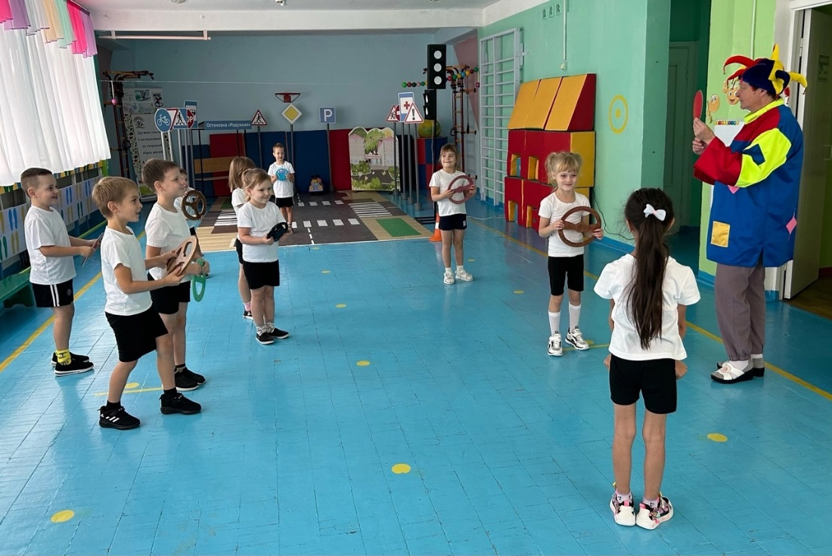

**Ведущий:** Молодцы, все очень внимательные.

**Петрушка**: Спасибо что научили меня. Я теперь только на зеленый свет буду переходить дорогу!

**Эстафета «Грузовики»**

Первые участники команд держат в руках руль, на головы им помещается мешочек с песком – груз. После старта участники обегают вокруг своей стойки и передают руль и груз следующему участнику.

**Ведущий:** Дети, а кто следит за движением на дорогах, чтобы водители не превышали скорость, соблюдали правила, чтобы движение транспорта и пешеходов было безопасным? (Инспектор ГИББД)

Я вам предлагаю превратиться на несколько секунд в инспектора дорожного движения!

**Эстафета «Сотрудник ГИББД»**

По команде по одному игроку бегут к стулу, на котором разложены атрибуты (жилетка, жезл, фуражка, свисток). Нужно добежать до стула, надеть жилетку и фуражку, взять жезл и свиснуть громко в свисток, затем все положить на место и вернуться обратно в команду, передав эстафету.

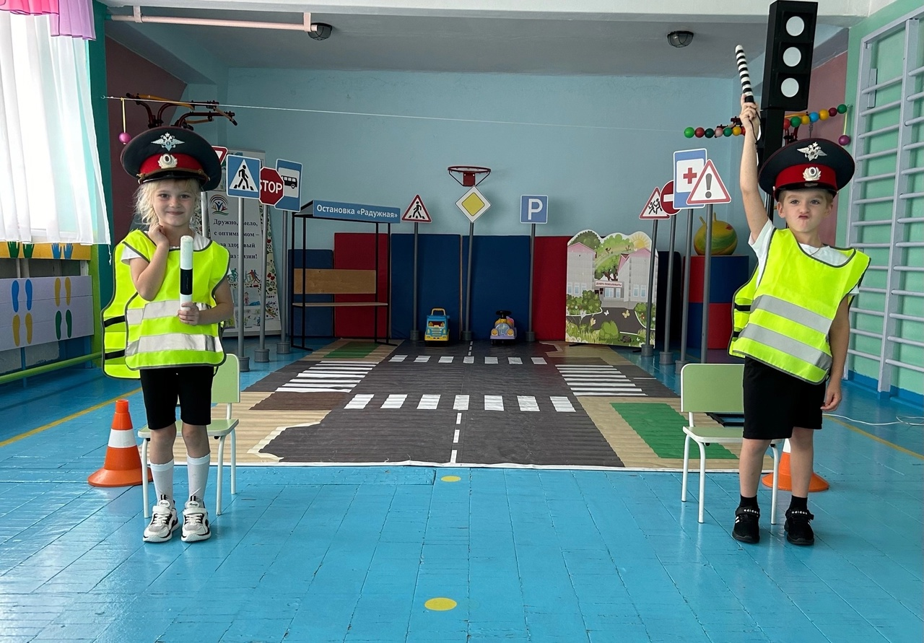

**Ведущий:** Петрушка, а ты знаешь, что у светофора есть помощники, специальные знаки?

**Петрушка**: Знаю! достает из сумки математические знаки: =, +, -

**Ведущий:** Нет, Петрушка, это не те знаки.

Ребята, а вы знаете, какие это знаки? Ответ детей.

Правильно, **дорожные знаки**.

У дороги мы видим дорожные знаки. Они все разные, и всегда что-то сообщают нам.

**Игра «Угадай знак»**

Эй водитель – осторожно

Ехать быстро невозможно

Знают люди все на свете –

В этом месте ходят дети.

**(«Осторожно дети»)**

В этом месте пешеход

Терпеливо транспорт ждет,

он пешком устал шагать,

хочет пассажиром стать.

**(«Автобусная остановка»)**

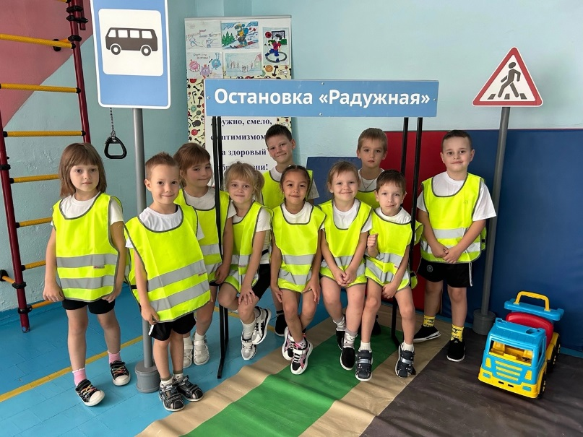

Этой зебры на дороге

Я нисколько не боюсь.

Если все вокруг в порядке,

По полоскам в путь пущусь.

**(«Пешеходный переход»)**

Чтоб машина не мешала,

Припаркуйся для начала,

Здесь оставь ее ты смело,

И займись привычным делом.

**(«Место стоянки»)**

Я не мыл в дороге рук,

Поел фрукты, овощи.

Заболел и вижу пункт

**«Медицинской помощи»**

Если видишь этот знак,

Знай, что он не просто так,

Чтобы не было проблем,

Уступи дорогу всем!

**(«Уступи дорогу»)**

Вот он знак, каких немного

Это главная дорога!

Если едешь ты по ней,

Всех становишься главней.

**(«Главная дорога»)**

Красный круг, прямоугольник

Знать обязан и дошкольник.

Это очень строгий знак.

И куда б вы не спешили

С папой на автомобиле –

Не проедите никак!

**(«Въезд запрещен»)**

Молодцы! Вы очень хорошо знаете знаки дорожного движения! Ну что, Петрушка, запомнил что-нибудь?

**Петрушка:** Кое-что запомнил.

**Ведущий:** А чтобы ты быстрее запомнил знаки, я предлагаю поиграть в игру.

**Игра «Найди свой знак»**

По залу разложены обручи (3-4 шт.). В каждый обруч стоит знак. Дети делятся на команды по, встают вокруг обруча, запоминают свой знак. Пока звучит музыка, дети бегают по залу, музыка останавливается, дети приседают, закрывают глаза. В это время знаки меняют местами. Звучит снова музыка, ребята бегут к своему знаку, встают вокруг обруча.

**Игра «Угадай знак»**

Ведущий зачитывает словесное описание дорожного знака, дети должны подбежать к нужному знаку.

**Петрушка**: Спасибо вам, дети! Я теперь много знаю о дорожных знаках и правилах дорожного движения. Знаю, на какой сигнал светофора переходить дорогу. Побегу прямо сейчас и расскажу обо всем своим друзьям. До свидания, ребята!

Петрушка уходит.

**Ведущий:**

В заключение хочется сказать: Правила дорожного движения очень важны. Знать их должен каждый взрослый и ребенок. А за то, что вы правильно отвечали на все вопросы, были ловкими и смелыми я хочу вам подарить светоотражающие значки, закрепив их на свою одежду водитель сразу увидит вас в темноте.

